2152118_史君宝_人机交互第1次作业

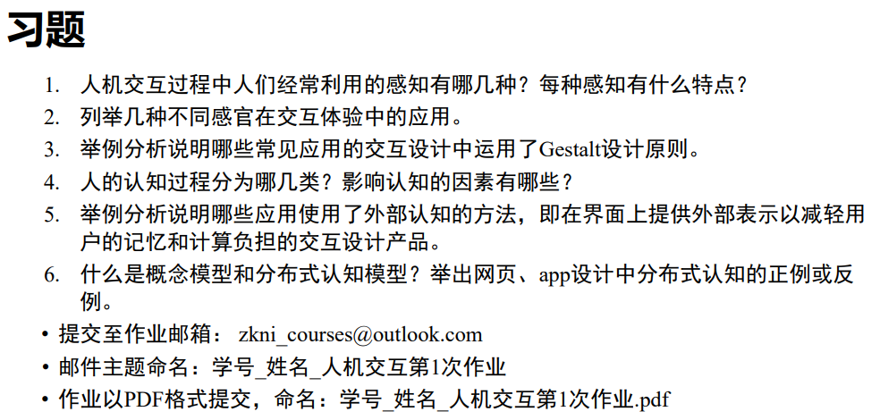

**第一题：**

经常使用的感知有四种，分别是视觉、听觉、触觉/力觉、内部感觉。

视觉：视觉是人与周围世界发生联系的最重要的感觉通道。其特点是：一方面，眼睛和视觉系统的物理特性决定了人类无法看到某些事物；另一方面，视觉系统进行解释处理信息时可对不完全信息发挥一定的想象力。进行人机交互设计需要清楚这两个阶段及其影响，了解人类真正能够看到的信息。

听觉：听觉感知传递的信息仅次于视觉，听觉感知是通过耳朵接收声音信息，包括声音的音调、音量、节奏等特征。听觉感知在语音识别、音频播放、提示音等方面起着重要作用。

触觉：触觉在交互中的作用是不可低估的，尤其对有能力缺陷的人，如盲人，是至关重要。触觉感知通过皮肤感受物体的质地、温度、压力等信息。在人机交互中，触觉感知可以通过触摸屏、手柄、震动反馈等方式实现，增强用户对界面的交互感知。

内部感觉：内部感觉是指反应机体内部状态和内部变化的感觉，包括体位感觉、深度感觉、内脏感觉等。

**第二题：**

视觉：

（1）使用图形界面设计：通过视觉感知呈现信息，包括颜色、形状、布局等，提供直观的用户界面。

（2）虚拟现实（VR）和增强现实（AR）：利用视觉感知技术创造沉浸式的虚拟体验，让用户与虚拟世界进行互动。

听觉：

（1）声音反馈：通过声音提示、音效等方式增强用户交互体验，提供反馈和引导用户操作。

（2）语音识别：利用听觉感知技术实现语音交互，让用户可以通过语音指令控制系统。

触觉：

（1）触摸屏交互：利用触觉感知技术实现触摸屏交互，让用户通过触摸屏幕进行操作。

（2）震动反馈：通过震动反馈增强用户触摸操作的体验，提供触觉反馈。

**第三题：**

网页设计中：

（1）相似性原则：在网页设计中，相似的元素（如颜色、形状、大小等）通常被组织在一起，以传达它们之间的关联性。例如，相似的按钮样式表示它们执行相似的功能。

（2）接近性原则：相关的元素通常被放置在彼此附近，以便用户能够轻松地将它们关联起来。在网页设计中，相关内容通常会被放置在相邻的区域。

移动应用设计中：

（1）对称性原则：在移动应用设计中，对称性可以帮助创建平衡和整洁的界面。对称性的运用可以使用户更容易理解界面的布局和结构。

（2）闭合性原则：通过在移动应用设计中使用闭合性，设计师可以创建清晰的界面元素，并帮助用户快速识别和理解信息。

游戏界面设计中：

（1）闭合性原则：在游戏界面设计中，闭合性原则可以帮助设计师创建清晰的游戏元素，并帮助玩家快速识别和理解游戏中的信息。

（2）共同区域原则：通过将相关的游戏元素放置在共同区域，设计师可以帮助玩家更容易地理解游戏界面的结构和功能。

**第四题：**

人的认知可以分为两种模式，分别是经验认知和思维认知。

常见的认知有以下几种：

（1）感知和识别：人们可以使用感官从环境中获取信息，并把它转变为对物品、事件、声音和味觉的体验。

（2）注意：通常指选择性注意，即注意是有选择的加工某些刺激而忽视其他刺激的倾向。

（3）记忆：记忆就是回忆各种知识以便采取适当的行动。在解决复杂问题时，由记忆提供的经验起着重大作用。

（4）问题解决：问题解决是由一定的情景引起的，按照一定的目标，应用各种认知活动、技能等，经过一系列的思维操作，使问题得以解决的过程。

认知的影响因素有下面的：

（1）情感：情感因素会影响人的感知和认知能力。如积极的情感会使人的思考更有创造性、解决复杂问题的能力更强，而消极的情感使人的思考更加片面，还会影响其他方面的感知和认知能力。

（2）人的个性差异：个性差异可能是长期的，如性别、体力和智力水平；也可能是短期的，如压力和情感因素对人的影响；还可能是随时间变化的，如人的年龄等。

（3）动机和兴趣：如果个体从事感兴趣的活动，往往会激发更为积极的认知过程，有利于增加探索活动并提升认知评价。

**第五题：**

我们以常用的B站为例，来分析应用中使用外部认知方法的地方：

（1）视频分类和标签：

B站应用中对不同类型的视频进行颜色编码和图标标识，比如动画类视频可能使用特定颜色和图标，帮助用户快速识别和区分不同类型的内容，减轻用户的记忆负担。。

（2）用户个性化推荐：

B站应用通过个性化推荐算法分析用户的浏览历史、点赞记录等，向用户推荐可能感兴趣的视频内容，减轻用户的计算负担，使用户更容易找到符合其兴趣的视频。

（3）收藏和历史记录：

在B站中，用户可以收藏喜欢的视频或将其加入观看历史记录，这有助于用户管理和跟踪感兴趣的视频，减轻用户的记忆负担，使用户更容易找到之前观看过的视频。

（4）评论和弹幕：

在B站中，用户可以在视频下方进行评论和观看弹幕，这些外部表示可以帮助用户了解其他用户对视频的看法和评论，减轻用户的记忆负担，提供更丰富的观看体验。

**第六题：**

概念模型：指的是一种用户能够理解的系统描述，它使用一组集成的构思和概念，描述系统做什么、如何运作、外观如何等。

分布式认知模型：分布式认知法描述的是人员之间的交互，人们使用的物品及工作环境。分布式认知系统中的协同感知交互模型注重信息的外部表示、共享以及环境设置的重要作用，强调人与计算机之外的其他媒介、媒介与媒介之间的交互在分布式认知系统中的重要地位，通过交互知识库模块、信息处理器模块以及工具集、操作集和协调机制的共同作用自适应地修改和更新当前交互环境，更有效地支持协作者之间的交互活动，使之交流更为自然、顺畅。

网页设计：

（1）正例：

使用导航栏和标签：在网页设计中，通过在页面顶部或侧边提供导航栏和标签，用户可以快速找到他们需要的信息，减轻用户的记忆负担。这些导航元素帮助用户在不同页面之间进行导航，将信息分布在不同区域，协助用户更有效地获取所需信息。

（2）反例：

信息过载：网页设计中如果信息过多、排版混乱，用户难以快速找到所需信息，导致认知负担过重。这种情况下，用户需要在大量信息中搜索，无法有效地分布认知负担。

App设计：

（1）正例：

分步引导：在App设计中，引导用户完成复杂任务的分步指引可以帮助用户逐步了解并完成任务，避免信息过载，分布任务的认知负担到不同步骤中。

提供反馈：通过及时的反馈，比如成功提示或错误提示，帮助用户理解他们的行动和结果，分布认知负担，使用户更容易理解App的功能和操作。

（2）反例：

功能堆砌：App设计中如果将大量功能堆砌在一个页面或一个菜单中，用户可能会感到困惑和不知所措，难以有效地分布认知负担，造成用户体验不佳。

缺乏引导：如果App设计缺乏引导用户使用的元素或说明，用户可能会迷失在界面中，无法有效地分布认知负担，导致用户体验下降。